附件3

ICS 43.020

CCS T40

**团 体 标 准**

T/CMCHA 009—2022

|  |
| --- |
|  |

**母婴友好型汽车**

Maternal and infant friendly vehicle

|  |
| --- |
|  |
|  |

2022-12-1发布

2023-1-1 实施

中国妇幼保健协会 发布

目  次

前言 II

1 范围 1

2 规范性引用文件 1

3 术语和定义 2

4 技术要求 3

4.1 安全保障 3

4.2 呼吸健康 5

4.3 接触健康 6

4.4 便利舒适 8

5 试验方法 9

5.1 安全保障 9

5.2 呼吸健康 10

5.3 接触健康 12

5.4 便利舒适 14

前  言

本文件按照GB/T 1.1—2020《标准化工作导则 第1部分：标准化文件的结构和起草规则》的规定起草。

请注意本文件的某些内容可能涉及专利，本文件的发布机构不承担识别专利的责任。

本文件由中国妇幼保健协会提出并归口。

本文件起草单位：中国妇幼保健协会、中国科学院过程工程研究所、首都医科大学附属北京妇产医院、北京大学第六医院、北京汽车工程学会、北京理工大学电动车辆国家工程研究中心、北大医学部生育健康研究所、上海市精神卫生中心、重庆市妇幼保健院、湖北省优生优育协会、湖北省妇幼保健协会、广州市妇女儿童医疗中心、江苏大学、方圆标志认证集团、北京市产品质量监督检验研究院、车市科技。

本文件主要起草人：顾岳山、修青永、马祥君、张婧坤、徐铭军、刘靖、官刘毅、陈潇凯、李智文、仇剑崟、漆洪波、周建跃、项道满、骆琳、马淋军、孙高岭、彭永伦、霍任锋、徐翀。

母婴友好型汽车

1. 范围

本文件规定了母婴友好型汽车的安全保障、呼吸健康、接触健康、便利舒适的要求及相应的试验方法。

本文件适用于M1、N1类车，儿童出行用车型亦可参考使用。

1. 规范性引用文件

下列文件中的内容通过文中的规范性引用而构成本文件必不可少的条款。其中，注日期的引用文件，仅该日期对应的版本适用于本文件；不注日期的引用文件，其最新版本（包括所有的修改单）适用于本文件。

GB/T 4745—2012 纺织品 防水性能的检测和评价 沾水法

GB 11551 汽车正面碰撞的乘员保护

GB 11562 汽车驾驶员前方视野要求及测量方法

GB 14166—2013 机动车乘员用安全带、约束系统、儿童约束系统和ISOFIX儿童约束系统

GB 17354 汽车前、后端保护装置

GB/T 19977—2014 纺织品 拒油性 抗碳氢化合物试验

GB 20071 汽车侧面碰撞的乘员保护

GB 20072 乘用车后碰撞燃油系统安全要求

GB 21551.2 家用或类似用途电器的抗菌、除菌、净化功能 抗菌材料的特殊要求

GB/T 20944.2 纺织品 抗菌性能的评价 第2部分：吸收法

GB/T 20944.3 纺织品 抗菌性能的评价 第3部分：振荡法

GB/T 21196.4 纺织品 马丁代尔法织物耐磨性的测定 第4部分：外观变化的测定

GB/T 23263—2009 制品中石棉含量测定方法

GB 26134 乘用车顶部抗压强度

GB/T 27630 乘用车内空气质量评价指南

GB/T 30512 汽车禁用物质要求

GB/T 31402 塑料 塑料表面抗菌性能试验方法

GB/T 32085.1 汽车空调滤清器 第1部分：粉尘过滤测试

FZ/T 01118—2012 纺织品 防污性能的检测和评价 易去污性

HJ/T 400—2007 车内挥发性有机物和醛酮类物质采样测定方法

QB/T 4341 抗菌聚氨酯合成革 抗菌性能试验方法和抗菌效果

QC/T 941—2013 汽车材料中汞的检测方法

QC/T 942—2013 汽车材料中六价铬的检测方法

QC/T 943—2013 汽车材料中铅、镉的检测方法

QC/T 944—2013 汽车材料中多溴联苯(PBBs)和多溴二苯醚(PBDEs)的检测方法

QC/T 998—2015 汽车空调滤清器技术要求

QC/T 1131—2020 汽车材料中多环芳烃的检测方法

SN/T 3814—2014 橡胶和塑料制品中短链氯化石蜡的测定 气相色谱-串联质谱法

ISO 12219—1 道路车辆的内部空气 第1部分:整车试验室-测定车厢内部挥发性有机化合物的规范与方法（Interior air of road vehicles Part 1: Wholie vehicle test chamber - Specification and method for the determination of volatile organic compounds in cabin interiors）

ISO 18184—2019 纺织品抗病毒活性测定（Textiles - Determination of antiviral activity of textile products）

IEC 62321-7-1—2015 比色法确定电子产品无色及有色防腐镀层金属表面六价铬的存在（Determination of certain substances in electrotechnical products - Part 7-1:Hexavalent chromium - Presence of hexavalent chromium (Cr(VI)) in colourless and coloured corrosion - protected coatings on metals by the colorimetric method）

Directive 2009/48/EC 玩具安全指令（Toy Safety Directive 2009/48/EC）

UN Regulation No.129 关于批准机动车辆装用的改进型儿童约束系统的统一规定(Uniform provisions concerning the approval of Enhanced Child Restraint Systems used on board of motor vehicles)

SAE J1100—2009 机动车辆尺寸（Motor Vehicle Dimensions）

C-NCAP管理规则（2021年版）

生态纺织品环保测试标准（STANDARD 100 by OEKO-TEX）

1. 术语和定义

SAE J1100—2009、GB 14166—2013界定的以及下列术语和定义适用于本文件。



母婴友好型汽车 maternal and infant friendly vehicle

为保障母婴人群在备孕期、孕期、婴幼儿期和学龄期健康、友好出行的特殊需求，专属场景化设计的功能汽车。

挥发性有机物 volatile organic compounds（VOCs）

按标准HJ/T 400—2007规定测量得到的车内挥发的苯、甲苯、二甲苯、乙苯、苯乙烯、甲醛、乙醛、丙烯醛、邻苯二甲酸二丁酯、邻苯二甲酸二（2-乙基）己酯及十四烷等十一种污染物。



车内气味 interior odor

车辆内部的部件在一定的温度、湿度条件下释放出来的挥发性物质，分散在车内空气中，通过嗅觉感官所感受到的感官特性。



禁限用物质 prohibited and restricted substances

母婴友好型汽车用材中使用的会对人体造成伤害的重金属或有机化合物，此处主要包括国标GB/T 30512中要求的铅、汞、镉、六价铬、多溴联苯、多溴联苯醚、石棉等物质，同时包括多环芳烃化合物。



车内空气净化 interior air purification

对车内空气中PM2.5、花粉及病原性微生物等有害污染物的去除功能。



抗菌性能 antibacterial property

制品或产品具有抑制细菌生长增殖或使细菌失去活性的性能或功能。



防污性能 antifouling property

材料抵抗沾污的性能，即材料具有不易沾附污物，或即使沾污也易去除的性能，以耐沾污性和易去污性表征。



座椅参考点 seating reference point（SgRP）

制造厂在设计阶段规定的在给定座椅位置上的一个特定和仅有的点，简称“R点”，主要包括：

──成人座椅R点；

──儿童座椅R点。

[来源：SAE J1100—2009，3.4.8，有修改]



H点 H-point

测量装置横向中心线上靠背面和坐垫平面装配体的中心点。

[来源：SAE J1100—2009，3.4.5，有修改]



儿童约束系统 child restraint system（CRS）

带有保护带扣的织带或相应柔软的部位、调整装置、连接装置、以及辅助装置［例如手提式婴儿床（便携睡床）、婴儿携带装置、辅助座椅和/或碰撞防护装置］，且能将其稳固放置在机动车上的装置。其设计是通过限制佩戴者身体的移动来减轻在车辆碰撞事故或突然减速情况下对佩戴人员的伤害。

[来源：GB 14166—2013，3.10]

1. 技术要求
   1. 安全保障
2. 整车碰撞安全

整车碰撞安全应满足GB 11551、GB 20071、GB 26134、GB 17354、GB 20072等国家强制性标准法规的相关规定，C-NCAP达到4星及以上星级要求。

1. 儿童安全座椅

为了保证婴幼儿乘坐的安全，母婴友好型汽车的第二排应当具备机动车儿童约束系统（CRS），应符合欧盟儿童座椅安全标准UN Regulation No.129的要求。

1. 防夹保护
2. 为防止婴幼儿误触、乱操作导致夹伤，母婴友好型汽车应具备对车内婴幼儿的监控功能，并能智能锁止车窗车门。
3. 为防止婴幼儿乱操作导致夹伤，母婴友好型汽车第二排乘坐区域语音控制功能宜具备智能开关选项。
4. 后排婴幼儿查看
5. 在安全驾驶时母婴友好型汽车宜具备对后排婴幼儿状态进行实时查看的装置，显示的画面不宜有视野遮挡或盲区，应能看到后排婴幼儿的完整面部和身体。
6. 在驾驶员的可操作范围内，母婴友好型汽车宜具备后排婴幼儿查看的一键操作功能。
7. 操作按键宜设置在驾驶员手伸及边界的单指操作范围之内，如图1所示。

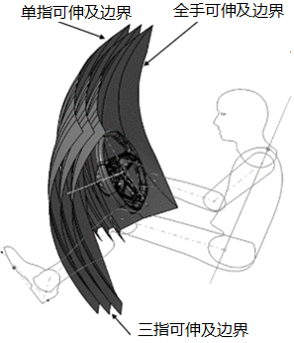

图1 驾驶员手伸及范围示意图

1. 乘员遗留监测
2. 母婴友好型汽车宜具备乘员遗留监测系统或装置，当识别到后排乘员被遗留在车内的情况，及时向车主发出提醒。
3. 母婴友好型汽车宜具备自动通过手机远程提醒车主乘员被遗留的功能。
4. 母婴友好型汽车宜具备为遗留乘员自动开启空调通风，或自动打开车窗一定角度等功能。
5. 婴幼儿视觉安全

为保护婴幼儿视力发育，母婴友好型汽车宜具备婴幼儿护眼光源，该光源宜避免使用可见光谱中（400～500）nm范围的蓝光，色温宜在（3700-4700）K之间，该光源LED刷新频率宜在10000Hz以上。

1. 安全驾驶

为保证安全驾驶,母婴友好型汽车宜具备较好的前方视野，前上视野宜大于等于16.5°，前下视野宜大于等于6.5°，驾驶员A柱障碍角应小于等于1.5°。

1. 婴幼儿视野

为方便坐姿时能观察到车外景物，婴幼儿眼睛不应被车门水切遮挡，儿童座椅R点与车门水切Z向高度应小于等于230mm，如图2所示。

注：主要考虑1岁以内婴儿在车内时一般躺姿时间比较长，2岁～6岁幼儿随着年龄的增长在车内采取坐姿时间比较长。

1. 婴幼儿安抚

为及早识别婴幼儿在后排哭闹情绪，母婴友好型汽车宜具备情绪智能识别系统，该系统具有语音、灯光、音乐等智能应对的安抚手段或者内容。

1. 母婴友好信息交互

为促进母婴人群的身心健康发展，母婴友好型汽车应提供智能友好的信息交互体验，包含但不限于孕育期百科知识、婴幼儿养育知识、儿歌、故事等音视频或APP软件内容。

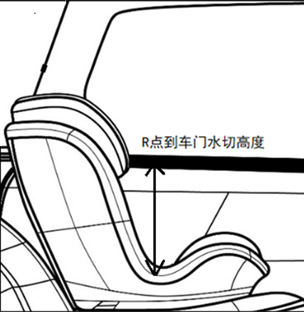

图2 R点到车门水切高度示意

* 1. 呼吸健康
     1. 整车挥发性有机物

为降低对胎儿及婴幼儿生长发育的影响，母婴友好型汽车常温时的挥发性有机物在满足国标GB/T 27630的基础上，应满足表1的限值要求。高温后的挥发性有机物应满足表2的限值要求。

表1 整车挥发物有机物限值（常温）

单位为mg/m3

|  |  |  |  |  |  |  |  |  |  |  |  |
| --- | --- | --- | --- | --- | --- | --- | --- | --- | --- | --- | --- |
| 控制项目 | 测试物质 | | | | | | | | | | |
| 苯 | 甲苯 | 乙苯 | 二甲苯 | 苯乙烯 | 甲醛 | 乙醛 | 丙烯醛 | 邻苯二甲酸二丁酯（DBP） | 邻苯二甲酸二（2-乙基）己酯（DEHP） | 十四烷 |
| 限值要求 | 0.01 | 0.20 | 0.20 | 0.20 | 0.052 | 0.02 | 0.04 | 0.01 | 0.22 | 0.12 | 0.33 |

表2 整车挥发物有机物限值(高温)

单位为mg/m3

|  |  |  |  |  |  |  |  |  |  |  |  |
| --- | --- | --- | --- | --- | --- | --- | --- | --- | --- | --- | --- |
| 控制项目 | 测试物质 | | | | | | | | | | |
| 苯 | 甲苯 | 乙苯 | 二甲苯 | 苯乙烯 | 甲醛 | 乙醛 | 丙烯醛 | 邻苯二甲酸二丁酯（DBP） | 邻苯二甲酸二（2-乙基）己酯（DEHP） | 十四烷 |
| 限值要求 | 0.02 | 0.40 | 0.40 | 0.40 | 0.08 | 0.08 | 0.08 | 0.02 | 0.22 | 0.12 | 0.33 |

* + 1. 整车气味

母婴友好型汽车在常温条件下的气味应满足表3的限值要求，在高温条件下的气味应满足表4的限值要求。

表3 整车气味限值（常温）

|  |  |
| --- | --- |
| 控制项目 | 气味等级 |
| 整车气味等级 | ≤3.0级 |

表4 整车气味限值（高温）

|  |  |
| --- | --- |
| 控制项目 | 气味等级 |
| 整车气味等级 | ≤3.5级 |

* + 1. 车内空气净化

为了保护母婴敏感人群，考虑对花粉、飞沫、PM2.5等过敏物质进行过滤要求,母婴友好型汽车车内空气净化应满足表5的限值要求。

表5 车内空气净化要求

|  |  |  |
| --- | --- | --- |
| 序号 | 控制项目 | 技术要求 |
| 1 | PM2.5过滤效率 | ≥95% |
| 2 | PM2.5过滤速率要求 | 4分钟内，可将PM2.5由2000ppm降至≤35ppm（空调最大风量） |
| 3 | 过滤物种类 | 可去除PM2.5、甲醛、TVOC、花粉、飞沫等 |
| 4 | 抗菌功能 | 对生活中常见的菌群具备消杀作用，如大肠杆菌、金黄色葡萄球菌，抗菌率≥99% |
| 5 | 抗病毒功能 | 对母婴易感染的病毒具备消杀作用，如流感病毒，抗病毒率≥99% |
| 注：空调滤芯其他性能要求满足QC/T 998—2015汽车空调滤清器技术要求。 | | |

为提供健康的车内空气环境，母婴友好型汽车应具备新风系统，自动检测车内PM2.5浓度值。当浓度值高于75ug/m3时，车辆新风系统自动工作，将车内空气净化。

为尽快排空车内停放时积聚的热气和可能的有害挥发物，母婴友好型汽车应具备未进入车内即可操作开启空调换气的功能。

* 1. 接触健康

1. 微生物灭活

母婴友好型汽车宜具备为车内环境及座椅、门板等车内表面杀菌消毒的装置，该装置宜具备手机远程控制杀菌消毒的功能。为保证后排婴幼儿主要乘坐区域的灭活效果，该装置的作用范围应覆盖后排婴幼儿活动区域。为保证使用安全，该装置启动时应确保车内无人。

1. 禁限用物质

母婴友好型汽车的禁限用物质含量应符合GB/T 30512及玩具安全指令Directive 2009/48/EC的要求，具体见表6。

表6 禁限用物质要求

| 序号 | 禁限用物质 | | 限值要求 | 管控范围 |
| --- | --- | --- | --- | --- |
| 1 | 铅（Pb） | | ≤1000mg/kg | 所有零部件及材料 |
| 2 | 汞（Hg） | | ≤1000mg/kg | 所有零部件及材料 |
| 3 | 镉（Cd） | | ≤100mg/kg | 所有零部件及材料 |
| 4 | 六价铬（Cr6+） | | ≤0.10μg/cm2 | 金属镀层 |
| 5 | ≤1000mg/kg | 其他 |
| 6 | 多溴联苯（PBBs） | | ≤1000mg/kg | 所有零部件及材料 |
| 7 | 多溴二苯醚（PBDEs） | | ≤1000mg/kg | 所有零部件及材料 |
| 8 | 石棉 | 温石棉 | 禁止含有 | 所有零部件及材料 |
| 9 | 蓝石棉 |
| 10 | 铁石棉 |
| 11 | 阳起石 |
| 12 | 直闪石 |
| 13 | 透闪石 |
| 14 | 多环芳烃 | 苯并(a)芘 | ≤1mg/kg | 下列零部件产品直接与人体接触的均质材料：   * 1. 方向盘；   2. 乘员扶手（含门板扶手、顶棚拉手和中央扶手）；   3. 换挡手柄/换挡旋钮；   4. 多功能开关手柄；   5. 座椅及头枕；   6. 安全带织带。 |
| 15 | 苯并(e)芘 | ≤1mg/kg |
| 16 | 苯并(a)蒽 | ≤1mg/kg |
| 17 | 苯并(b)荧蒽 | ≤1mg/kg |
| 18 | 苯并(j)荧蒽 | ≤1mg/kg |
| 19 | 苯并(k)荧蒽 | ≤1mg/kg |
| 20 | 䓛 | ≤1mg/kg |
| 11 | 二苯并(a,h)蒽 | ≤1mg/kg |
| 22 | 苯并(g,h,i)苝 | ≤1mg/kg |
| 23 | 茚苯(1,2,3-cd)芘 | ≤1mg/kg |
| 24 | 菲 | 4种之和≤50mg/kg |
| 25 | 芘 |
| 26 | 蒽 |
| 27 | 荧蒽 |
| 28 | 萘 | ≤10mg/kg |
| 29 | 上述15种物质之和≤50mg/kg | |
| 30 | 湾区氢（Hbay）质量百分含量之和≤0.35% | | 轮胎 |
| 31 | 短链氯化石蜡（C10-C13）（SCCP） | | 质量百分含量≤0.1% |
| 32 | 致癌、致基因突变或具有生殖毒性的物质(CMR) | | 禁止使用 | 婴幼儿后排可接触到的部位 |
| 33 | N-亚硝胺 | | 0.05mg/kg |
| 34 | N-亚硝基化物质 | | 1mg/kg |
| 35 | 55类致敏芳香物质 | | 禁止使用 |
| 36 | 其他11类致敏芳香物质 | | 加贴标签，100mg/kg |
| 37 | 19种金属 | | 满足Directive 2009/48/EC要求 |
| 38 | 附录C中的物质 | | 满足Directive 2009/48/EC要求 |
| 注：婴幼儿在车内可接触到的部位应满足Directive 2009/48/EC要求，具体物质及限值按表6中32～38行要求。 | | | | |

1. 材料抗菌性能

母婴友好型汽车应使用对母婴人群友好性抗菌剂，该抗菌剂不应使用银离子等抗菌成分。母婴友好型汽车婴幼儿可接触部位材料的抗菌性能应符合表7的限值要求。

表7 抗菌性能要求

|  |  |  |
| --- | --- | --- |
| 序号 | 材料类型 | 技术要求 |
| 1 | 塑料类 | 金黄色葡萄球菌、大肠杆菌，抗菌率≥99% |
| 2 | 皮革类 | 金黄色葡萄球菌、大肠埃希氏菌、肺炎克雷伯氏菌，抗菌率≥99%，抑菌圈环宽≤5mm |
| 3 | 织物类 | 金黄色葡萄球菌、大肠杆菌、白色念珠菌，抗菌率≥99% |

1. 防污性能

母婴友好型汽车座椅面套的防污性能应符合表8的限值要求。

表8 防污性能

|  |  |  |  |
| --- | --- | --- | --- |
| 序号 | 材料类型 | 技术要求 | |
| 1 | 皮革类 | 耐污染物 | 抗污清洁能力达到10级 |
| 耐牛仔布污染 | 抗污性能要求≥4级；清洁性能要求≥4级～5级 |
| 2 | 织物类 | 沾水等级≥8级；防油等级≥3级；防污性能≥8级 | |

1. 儿童座椅生态要求

儿童座椅宜采用生态面料，符合生态纺织品环保测试标准认证的婴幼儿级产品要求。

注：生态纺织品环保测试标准（STANDARD 100 by OEKO-TEX）是国际环保纺织协会于1992年推出的生态纺织品环保测试标准，该标准规定了在纺织、服装制品上对人体健康构成不良影响的已知有害物质，并对这些有害物质制定了限量要求，以检测纺织品是否符合标准。测试项目涉及pH值、甲醛、重金属、氯化苯酚、有机锡化合物、氯化苯和氯化甲苯、偶氮染料、致敏染料、APEO、PFOS、PAH、SCCP、UV stabilisers等化学项目及色牢度等测试项目。

* 1. 便利舒适

1. 为便于母婴人群从车内开启车门，母婴友好型汽车的车门内扣手开启力应小于等于20N。
2. 为保证母婴人群进入车内后排时的便利性，后排车门应做低门槛化设计。后门门槛离地高度应小于450mm，如图3中H130-2；若后门门槛离地高度大于450mm，则应具备固定式或浮出式二级踏板。尺寸代号定义见SAE J1100—2009。
3. 为满足婴幼儿在车内站立的空间需求，后排车内高度宜大于1200mm。
4. 为便于婴幼儿乘坐及儿童座椅安装、调节、旋转所需空间，前后排座椅R点之间的水平距离宜大于等于1000mm，如图4所示。
5. 为满足孕妇/妈妈在车内充分休息的需求，预防长途乘坐可能引发的血栓、静脉曲张、水肿等风险，母婴友好型汽车的座椅宜具备良好的支撑设计和躺卧休息姿态，可为臀部、腿部、背部提供支撑作用并可均匀分担身体重力，且能够快速便捷地进入/退出这种座椅姿态。
6. 为满足婴幼儿上下车、乘坐(观景或玩耍)及睡眠等需求，儿童座椅宜具有可车端控制的角度调节和旋转功能。
7. 为提升母婴人群照护便利性，母婴友好型汽车宜设置可折叠桌板或类似装置，按5.4.5测试时该装置的最高点宜不高于婴幼儿肩肘连线中心点位置。
8. 为便于妈妈在车内哺乳、休息，母婴友好型汽车第二排宜具备遮阳、隐私保护等便捷的遮蔽装置。
9. 为满足婴幼儿时期的特殊需求，车辆宜具有冷藏及加热母乳/牛奶、婴幼儿辅食的空间。后排宜具备稳定放置的专属杯托，其中婴幼儿保温杯的杯托直径宜不小于Ф85mm，深度宜不小于80mm；婴幼儿奶瓶的专属杯托直径宜不小于Ф65mm，深度宜不小于80mm。

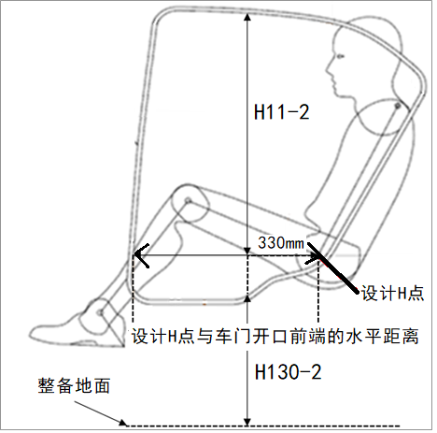

图3 后门门槛离地高度示意

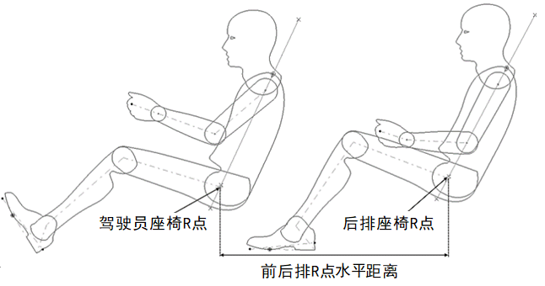

图4 前后R点距离示意

1. 试验方法
   1. 安全保障
2. 儿童安全座椅

按照UN Regulation No.129规定的假人和碰撞试验方法进行测试，结果满足4.1.2的要求。

1. 安全驾驶
2. 前视野测量方法

前视野测量方法规定如下：

1. 使用扫描设备扫描车辆的前风挡、玻璃黑区、遮阳板、顶衬、前机盖、前雨刮区域；
2. 扫描完成后在CATIA软件中输入制造厂给定的R点、V点坐标，在驾驶员的Y向中心平面上，通过V1点做与前风挡玻璃上部透明区域边界相切点的连线，测量连线与水平面的夹角，测出的角度值即为前上视野角度；
3. 在驾驶员的Y向中心平面上，通过V2点做与前风挡玻璃下部透明区域边界点或前机舱盖边界点相切的连线，测量连线与水平面的夹角，测出的角度值即为前下视野角度。如图5所示。

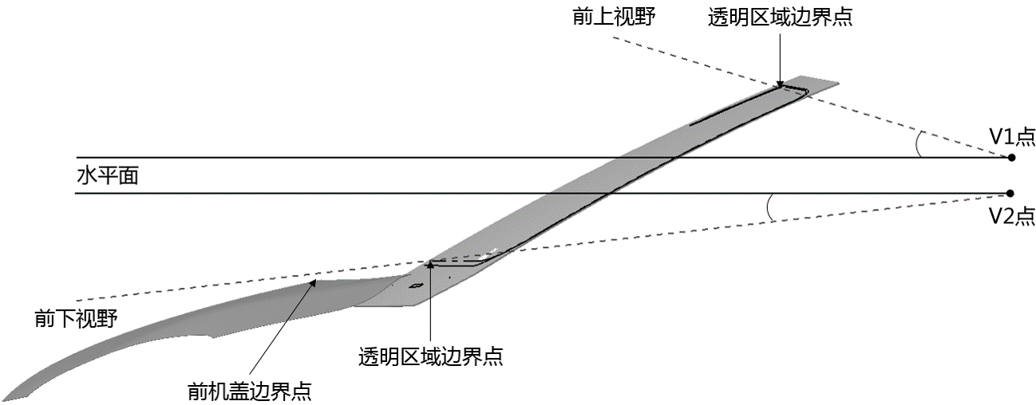

图5 前方视野测量示意

1. A柱障碍角

A柱障碍角的测量方法按照GB 11562执行，结果满足4.1.7相关要求。

1. 婴幼儿视野

将3岁碰撞假人人体摆放至儿童座椅上，假人臀部、大腿及后背贴紧儿童座椅的坐垫与靠背，大腿与躯干连接点即为儿童座椅R点，测量R点到车门水切最上缘的高度，即为R点与车门水切Z向高度，测试结果满足4.1.8相关要求。

* 1. 呼吸健康

1. 整车挥发性有机物
2. 常温条件下，整车挥发性有机物按照HJ/T 400—2007规定的方法和条件进行试验，结果满足4.2.1的要求。
3. 高温条件下，整车挥发性有机物按照ISO 12219—1规定的测定方法进行，开启红外加热装置，调整辐照强度至（400±50）/Wm2，车辆在此条件下放置4h，结果满足4.2.1的要求。
4. 整车气味
5. 整车气味评价环境舱要求

气味评价环境舱的准备应满足HJ/T 400—2007中的4.1.2规定，环境舱具有空气自动化净化装置，保持舱内无气味。

1. 试验车辆要求
2. 新生产销售的车型应满足下线（28±5）d；
3. 实施评价前，去除车辆内部构件的表面覆盖物，如出厂时为保护座椅、地毯等使用的塑料薄膜等，并将覆盖物清理出评价环境外；实施评价时，汽车处于静止状态，车辆的门、窗、后备箱、乘员舱进风口风门等关闭，发动机、空调及其他设备处于关闭状态；
4. 车辆燃油箱中的燃料种类和燃料量按照制造厂的规定添加；
5. 实施评价时，应获得车辆唯一性身份标识码（VIN号）、车型、里程等信息。
6. 评价前的车辆准备
7. 评价前将车辆放入环境温度为25℃±1.0℃、相对湿度为50%±10%、无挥发性气味的环境中静置24h；
8. 评价前，应先将评价车辆的发动机熄灭，然后推入气味评价环境舱内，以免因尾气排放带入新的气味污染；
9. 在评价车辆进入环境舱后，打开评价车辆的所有车窗、车门、行李箱盖，放置6h，使评价车辆与环境达到平衡,此过程为车辆的准备阶段；
10. 准备阶段结束后,关闭评价车辆的车窗、车门、行李箱盖、空调进风口等，封闭16h,进入车辆的封闭阶段；
11. 高温条件下车辆在完成上述准备后再按ISO 12219—1进行4.0h模拟光照（常温条件不需开展此项准备工作）。
12. 整车气味评价过程
13. 车内气味评价共需5名气味评价人员，车辆密闭结束后，每位气味评价员依次分别对前排座椅和后排座椅位置进行气味评价；
14. 首先气味评价员按正常坐姿坐稳，对车内空气的气味强度进行评定，评价员上车后应在10s内完成评价，并记录气味评价等级，以前后排中的最差值为气味评价员本次评价结果；
15. 所有气味评价员进出驾驶室时开关车门的幅度尽量小；评价完毕立刻下车关闭车门，每次评价后车辆关闭（3～5）min，再进行下一人次评价。
16. 车内强度气味评分要求

车内空气的气味强度评分等级分为（1～6）级，如表9所示，气味评价员在给出气味强度评分时，允许给出0.5级的评分等级。

1. 表8 防污性能

表9 气味强度评分标准

|  |  |
| --- | --- |
| 气味强度评分等级 | 气味强度评分标准描述 |
| 1 | 无气味，不易感觉到 |
| 2 | 有气味，可以感觉到，但不刺鼻，轻微强度 |
| 3 | 有明显气味，可以明显感觉到，但不刺鼻，中等强度 |
| 4 | 刺鼻的气味，强度较大 |
| 5 | 强烈的刺鼻气味，强度很大 |
| 6 | 不可忍受的气味 |

1. 整车气味评价结果

气味强度评分结果为5名气味评价员所给出结果的算术平均值，若5名气味评价员给出的气味强度评分结果极差(最大值和最小值之差)小于1，可约到0.5级（如2.5、3.5、4.5）。算术平均数小数部分小于0.25时采用退位制，大于0.25且小于0.5时的采用进位制，步进值0.5；大于0.5且小于0.75的采用退位制，大于0.75的采用进位制，步进值0.5；如果所有气味评价员给出的气味强度评分结果极差大于等于1，重新进行气味评价。

1. 车内空气净化

试验方法按照如下进行，结果满足4.2.3的要求：

1. PM2.5过滤效率按照GB/T 32085.1规定的方法和条件进行试验；
2. PM2.5过滤速率试验方法：
3. 将粒子计数器采样管、温湿度计探头布置于前排头枕连线中点处；将循环风扇和烟雾发生器导管置于车辆后部（SUV和MPV置于后备箱盖板中部、轿车置于后部置物盖板上）；开启车内所有空调（25℃、内循环、吹面模式、最大风速），空调设置见表10。
4. 关闭所有车窗，打开粒子计数器。粒子计数器连续三个读数的平均值小于等于35ug/m3后可开始测试；
5. 打开循环风扇，打开烟雾发生器并点燃一根香烟（焦油量8mg），发烟完成后关闭循环风扇；
6. 粒子计数器开始计数，当粒子计数器连续三个读数均小于等于35ug/m3后，试验结束，最终得到由（2000±200）ug/m3降至35ug/m3的时间ty（s）。
7. 抗菌性能按照GB/T 20944.3进行试验；
8. 抗病毒性能按照ISO 18184:2019（E）规定的方法和条件进行试验。

表10 空调设置

|  |  |  |
| --- | --- | --- |
| 设置状态 | 自动空调 | 半自动或手动空调 |
| 空调状态 | 打开 | 打开 |
| 内/外空气切换 | 内循环 | 内循环 |
| 空气流量开关 | 最大风量 | 最大风量 |
| 脸部模式 | 脸部模式 |
| 出风口朝向成员面部位置 | 出风口朝向成员面部位置 |

* 1. 接触健康

1. 禁限用物质

试验方法按照如下进行，结果满足4.3.2的要求：

1. 铅和镉的检测方法按照QC/T 943—2013规定的方法和条件进行试验；
2. 汞的检测方法按照QC/T 941—2013规定的方法和条件进行试验；
3. 金属镀层中六价铬的检测方法按照IEC 62321-7-1—2015执行，其它材料六价铬的检测方法按照QC/T 942—2013规定的方法和条件进行试验；
4. 多溴联苯和多溴二苯醚的检测方法按照QC/T 944—2013规定的方法和条件进行试验；
5. 石棉的检测方法按照GB/T 23263—2009规定的方法和条件进行试验；
6. 多环芳烃的检测方法按照QC/T 1131—2020规定的方法和条件进行试验；
7. 短链氯化石蜡的检测方法按照SN/T 3814—2014规定的方法进行试验；
8. 玩具安全指令要求测试方法按照Directive 2009/48/EC规定的方法和要求进行试验。
9. 抗菌性能
10. 塑料材料

试验方法按照如下进行，结果满足4.3.3的要求：

1. 非吸水性塑料按照GB/T 31402规定的方法和条件进行试验；
2. 吸水性塑料按照GB 21551.2中吸收法的测试方法进行试验。
3. 皮革材料

按照QB/T 4341规定的方法和条件进行试验，结果满足4.3.3的要求。

1. 织物材料

试验方法按照如下进行，结果满足4.3.3的要求：

1. 溶出型抗菌剂织物材料按照GB/T 20944.2规定的方法和条件进行试验；
2. 非溶出型抗菌剂织物材料按照GB/T 20944.3规定的方法和条件进行试验。
3. 防污性能
4. 皮革材料

按照如下方法进行试验，试验结果满足4.3.4的要求。

1. 耐污染物：
2. 测试样品大小100mm×100mm；
3. 污染物种类及用量见表11；

表11 污染物种类及用量

|  |  |  |
| --- | --- | --- |
| 序号 | 污染物 | 用量 |
| 1 | 缝纫机油 | 3滴～4滴 |
| 2 | 无色凡士林 | 0.05g |
| 3 | 咖啡（2.5g±0.1g咖啡与240mL±5mL水混合，温度60℃～80℃） | 1mL |
| 4 | 番茄酱 | 1mL |
| 5 | 可口可乐 | 1mL |
| 6 | 酱油 | 3滴～4滴 |
| 7 | 细粒盆栽土 | 1g+5mL蒸馏水 |
| 8 | 饱和NaCl水溶液 | 1mL |
| 9 | 巧克力奶（含1.5%纯可可粉的巧克力高温消毒牛奶（1mL）或类似物 | 1mL |

1. 将相应用量的污染物从5cm高度滴于试样面层中央，在标准环境下放置30min，然后采用白布用蒸馏水擦拭；如无法完全擦拭干净，则采用白布用肥皂水进行擦拭，直到污染物不发生转移为止。如果污染物残留于纹路较深的样品中，可以使用软质毛刷，蘸上清洁剂轻刷表面纹理，并不断用白布吸附并检查是否有颜色迁移；
2. 评价前将样品在通风条件下放置至少24h，在D65光源下从不同角度观察样品表面变化，按照表12进行等级评价。报告中应体现污染物品牌或牌号（盆栽土、饱和NaCl水溶液除外）。试验结果应满足表8要求。

表12 耐污染物试验评价等级

|  |  |
| --- | --- |
| 等级 | 描述 |
| 10 | 无变化 |
| 8 | 轻微变化（靠近观察样品时，能发现少量污渍） |
| 6 | 中等变化-（距离样品300 mm以上观察，能注意到有污渍） |
| 4 | 显著变化-（能注意到比较明显的污渍，并令人反感，不可接受） |
| 2 | 严重变化-（深度污渍） |

1. 耐牛仔布污染按照GB/T 21196.4规定的方法和条件进行试验。
2. 织物材料

按照如下方法进行试验，试验结果满足4.3.4的要求。

1. 沾水等级：按照GB/T 4745—2012规定的方法和条件进行试验；
2. 防油等级：按照GB/T 19977—2014规定的方法和条件进行试验；
3. 耐污染物：按照FZ/T 01118—2012规定的方法和条件进行试验。
   1. 便利舒适
4. 使用拉力计测量车门内扣手的拉力值，测量3次取平均值，测量结果满足4.4.1的要求。
5. 从后排乘员H点向车头方向做长度为330mm的水平直线，直线前端做垂线与后门洞止口密封条的交点到地面的高度即为后门槛离地高度。测量结果应满足4.4.2。
6. 在车辆中心平面测量地毯面到天窗过顶衬的垂直高度即为车内高度，如图6所示，高度要求应满足4.4.3的要求。

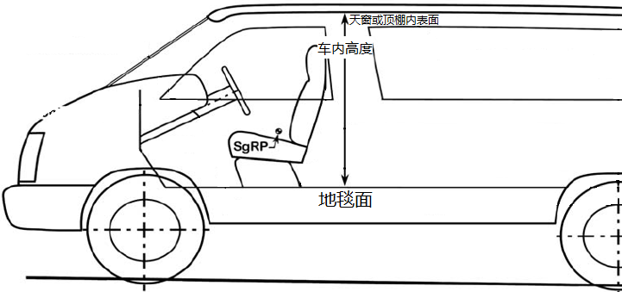

图6 车内高度测量示意

1. 前排座椅设计位置R点到后排座椅设计位置R点的水平距离即为前后排R点距离，测量结果满足4.4.4的要求。
2. 将3岁碰撞假人人体摆放至儿童座椅上，假人臀部、大腿及后背贴紧儿童座椅的坐垫与靠背，大臂自然下垂于身体两侧；肩部与躯干连接点即为肩点，小臂与大臂连接点即为肘点，测量肩点到肘点的距离，测量后取中点即为肩肘连线中心点。如图7所示，结果满足4.4.7要求。

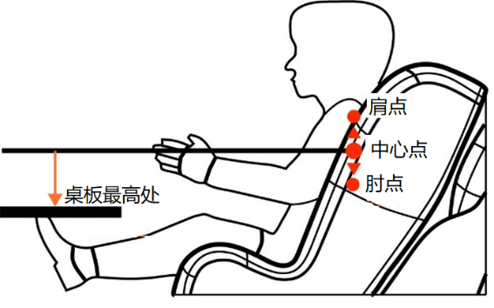

图7 肩肘中心点到桌板高度测量示意

1. 杯托直径和深度按照如下方法测量：
2. 分别制作直径Ф85mm、高度80mm和直径Ф65mm、高度80mm的圆柱体作为测量基准物；
3. 直径测量：将测量基准物放入被测杯托，若测量基准物能放入则被测杯托直径满足4.4.9要求，反之不满足要求；
4. 深度测量：将测量基准物放入被测杯托，若测量基准物能沉入被测杯托或高度与被测杯托平齐，则被测杯托深度满足4.4.9的要求，反之不满足要求。

**_________________**